Τα μάρμαρα της Αγίας Σοφίας.
Μπουκουβάλας Δημήτρης | Παπαδοπούλου Μελίνα | Χαντέ Δήμητρα
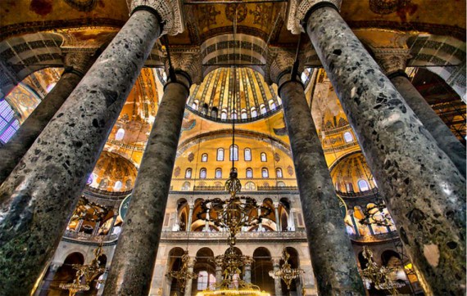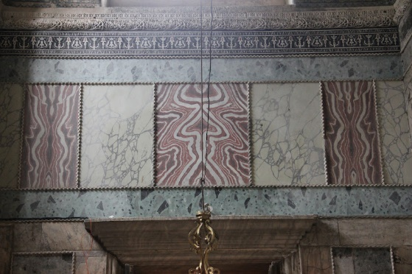

Τα μάρμαρα της Αγίας Σοφίας έχουν τη δική τους ιστορία. Ο Ιουστινιανός θέλοντας να δημιουργήσει ένα κτίσμα που όμοιό του δεν θα υπήρχε στην οικουμένη, έστειλε εγκύκλιο σε όλους τους κυβερνήτες των επαρχιών να στείλουν τα ωραιότερα μάρμαρα από τα πιο φημισμένα λατομεία της αυτοκρατορίας.
Όμως τα μάρμαρα αυτά δεν ξεχώριζαν μόνο για την εξωτερική τους εμφάνιση. Ο θρύλος λέει ότι τα μάρμαρα της Αγίας Σοφίας προμηνύουν το μέλλον και κυρίως τις μεγάλες καταστροφές. Πολλοί επισκέπτες μαρτυρούν ότι βλέπουν ακόμα και σήμερα το μανιτάρι της ατομικής βόμβας πάνω στα μάρμαρα της Αγίας Σοφίας ως ένδειξη των δεινών που έχει περάσει.

